ИУ5-32Б

Никитенко Михаил

Рубежный контроль 1

Вариант 15

|  |  |  |
| --- | --- | --- |
| 15 | CD-диск | Библиотека CD-дисков |

Вариант Б:

1. «Музыкант» и «Оркестр» связаны соотношением один-комногим. Выведите список всех связанных сотрудников и отделов, отсортированный по оркестрам, сортировка по отделам произвольная.
2. «Музыкант» и «Оркестр» связаны соотношением один-комногим. Выведите список музыкантом с количеством оркестров в каждом отделе, отсортированный по количеству оркестров.
3. «Музыкант» и «Оркестр» связаны соотношением многие-комногим. Выведите список всех оркестров, у которых название заканчивается на «а», и имена их музыкантов.

**Текст программы**

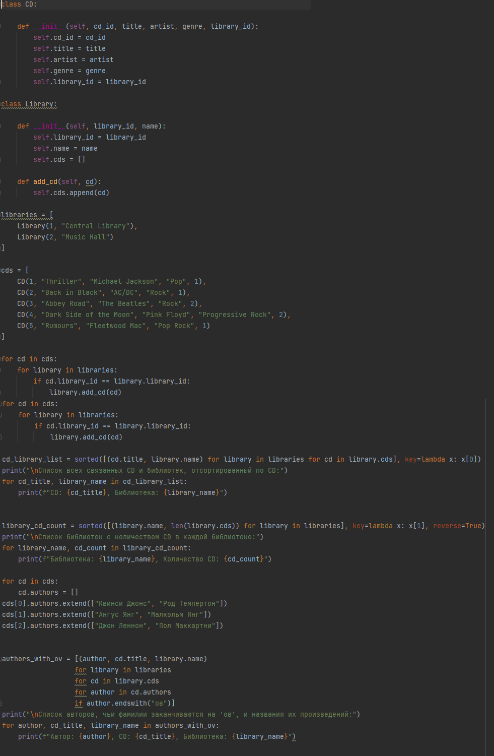

**Результат**

